24.26: a)
b) 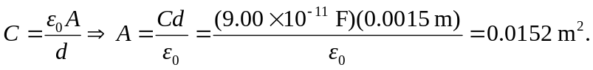
c)
d) 